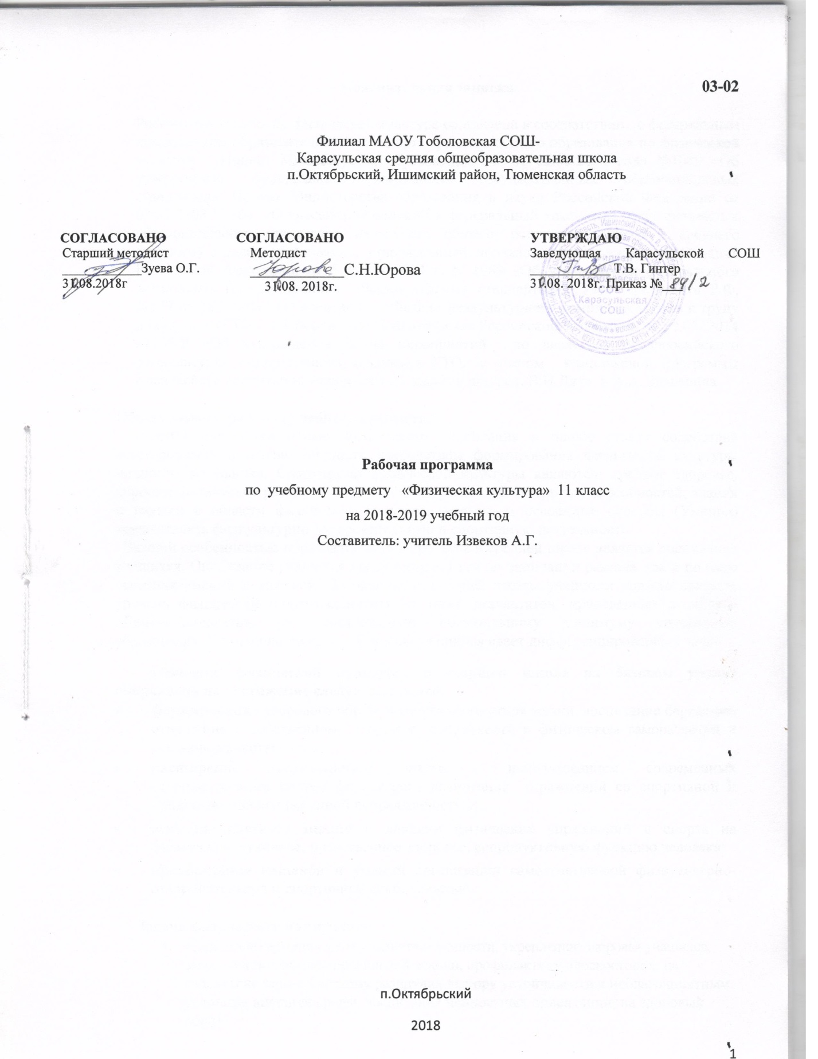

Пояснительная записка.

Рабочая программа по физической культуре составлена в соответствии с федеральным компонентом образовательного стандарта среднего общего образования по физической культуре (Приказ Министерства образования РФ от 05.03.2004 года №1089 «Об утверждении федерального компонента государственных образовательных стандартов», Приказ Министерства образования и науки Российской Федерации от 03.03.2008 N 164. «О внесении изменений в федеральный компонент государственных образовательных стандартов начального общего, основного общего и среднего (полного) общего образования, утвержденный приказом Министерства образования Российской Федерации от 5 марта 2004 г. N 1089 «Об утверждении федерального компонента государственных образовательных стандартов»), Указ Президента Р.Ф. №172 от 24.03.2014 «О введении в действие физкультурного комплекса «Готов к труду и оборона» (ГТО) , Распоряжение Правительства Российской Федерации от 30.06. 2014 «1165-Р «Об утверждении плана мероприятий по введению Всерроосийского физкультурно –спортьивного комплекса ГТО» с учетом комплексной программы физического воспитания учащихся 1-11 классов под ред. В.И.Ляха и А.А. Зданевича.
Общая характеристика учебного предмета.
Рабочая программа целью физического воспитания в школе ставит содействие всестороннему развитию личности посредством формирования физической культуры личности школьника. Слагаемыми физической культуры являются: крепкое здоровье, хорошее физическое развитие, оптимальный уровень двигательных способностей, знания и навыки в области физической культуры, мотивы и освоенные способы (Умения) осуществлять физкультурно-оздоровительную и спортивную деятельность.
Важной особенностью образовательного процесса в средней школе является оценивание учащихся. Оценивание учащихся предусмотрено как по окончании раздела, так и по мере освоения умений и навыков. По окончании средней школы учащихся должно показать уровень физической подготовленности не ниже результатов, приведенных в разделе «Демонстрировать», что соответствует обязательному минимуму содержания образования. По окончании средней школы учащийся сдает дифференцированный зачет.
Освоение физической культуры в старшей школе на базовом уровне направлено на достижение следующих целей:
- формирование здорового образа и спортивного стиля жизни, воспитание бережного отношения к собственному здоровью, потребности в физическом саморазвитии и самосовершенствовании;
- расширение двигательного опыта с использованием современных оздоровительных систем физического воспитания, упражнений со спортивной и прикладно-ориентированной направленностью;
- освоение системы знаний о влиянии физических упражнений и спорта на физическое, духовное, нравственное здоровье, репродуктивную функцию человека;
- приобретение навыков и умений организации самостоятельной физкультурно-оздоровительной и спортивной деятельностью.

Задачи физического воспитания:
- содействие гармоническому развитию личности, укреплению здоровья учащихся, закреплению навыков правильной осанки, профилактику плоскостопия; на содействие гармоническому развитию, выбору устойчивости к неблагоприятным условиям внешней среды, воспитание ценностных ориентации, на здоровый образ
- формирование знаний о личной гигиене, режиме дня, влиянии физических упражнений на состояние здоровья, работоспособность и развитие двигательных способностей на основе систем организма;
- углубленное представление об основных видах спорта;
- приобщение к самостоятельным занятиям физическими упражнениями и занятиям любимым видом спорта в свободное время;
- формирование адекватной оценки собственных физических возможностей;
- содействие развития психических процессов и обучение психической саморегуляции

Место предмета в учебном плане.
Федеральный базисный учебный план для образовательных учреждений Российской Федерации отводит 204 часа для обязательного изучения физической культуры на ступени среднего образования. Согласно базисному учебному плану филиала МАОУ Тоболовской СОШ- Карасульская СОШ в 2018-2019 учебном году на изучение физической культуры в 11 классе отводится 3 часа в неделю (102 часа за год).

Содержание программы
Основы физической культуры и здорового образа жизни
Правовые основы физической культуры. Основные компоненты урочных и внеурочных форм занятий, их направленность и планирование. Соблюдение требований безопасности при выполнении физических упражнений. Правила страховки и самостраховки. Восстановление организма средствами аутотренинга, релаксации и массажа. Профилактика вредных привычек средствами физической культуры, спорта и туризма. Основы организации проведения соревнований, правила судейства по избранному виду спорта.
Физкультурно-оздоровительная деятельность
Современные системы физического воспитания: ритмическая гимнастика, аэробика, атлетическая гимнастика. Приемы аутогенной тренировки, релаксации, самомассажа. Индивидуальные комплексы упражнений лечебной физкультуры, гигиенической гимнастики в предродовой период у женщин. Оздоровительная ходьба и бег.
Спортивно-оздоровительная деятельность ¹
Гимнастические и акробатические комбинации на спортивных снарядах: перекладине, брусьях, гимнастическом козле, коне и бревне.
Легкоатлетические упражнения: индивидуальная техника в спортивной ходьбе, беге на короткие, средние и длинные дистанции; прыжках в длину и высоту.
Спортивные игры: индивидуальная техника, групповые и командные технико-тактические действия в баскетболе, волейболе, мини-футболе, футболе, ручном мяче.
Лыжные гонки: индивидуальная техника прохождения тренировочных дистанций.
Совершенствование базовой техники плавания: вольный стиль, на спине, брасс.**
Основы техники национальных видов спорта.
Прикладная физическая подготовка ¹
Технико-тактические действия защиты и самообороны из спортивных единоборств, страховка и самостраховка при падении. Преодоление полосы препятствий. Бег на лыжах и кроссовый бег по пересеченной местности. Передвижения ходьбой и бегом с грузом в изменяющихся условиях. Прикладные способы плавания (на груди и спине, на боку с грузом).
Учебно-методический комплект утвержден приказом заведующей Карасульская СОШ №65/2 от 30.05.2018
- Комплексной программы физического воспитания учащихся 1-11 классов под ред. В.И.Ляха . 2009 г.
Тематическое планирование

№  п/п | Вид программного материала | Количество часов (уроков)
I | Основы физической культуры и здорового образа жизни | В процессе занятий
II | Физкультурно- охздоровительная деятельность | В процессе занятий
III | Спортивно- оздоровительная деятельность
 | - Легкая атлетика (осень) | 10
 | - Спортивные игры | 30
 | - Лыжная подготовка | 21
 | - Ритмическая гимнастика | 3
 | - Аэробика | 3
 | - Атлетическая гимнастика | 5
 | - Акробатические упражнения | 15
 | - Легкая атлетика (весна) | 15
IV | Прикладная физическая подготовка | В процессе занятий
Итого |  | 102

В результате освоения физической культуры на базовом уровне ученик 11 класса
должен знать
- роль и значение регулярных занятий физической культурой и спортом для приобретения физической привлекательности, психической устойчивости, повышения работоспособности, профилактики вредных привычек, поддержания репродуктивной функции человека;
- положительное влияние занятий физическими упражнениями с различной направленностью на формирование здорового образа жизни, формы организации занятий, способы контроля и оценки их эффективности;
уметь
- выполнять комплексы физических упражнений из современных оздоровительных систем с учетом состояния здоровья, индивидуальных особенностей физического развития и подготовленности;
- выполнять индивидуальные акробатические и гимнастические комбинации комбинации на спортивных снарядах, технико-тактические действия в спортивных играх и упражнения с прикладной направленностью;
- использовать приемы саморегулирования психофизического состояния организма, самоанализа и самооценки в процессе регулярных занятий физкультурно-спортивной деятельностью.
использовать приобретенные знания и умения в практической деятельности и повседневной жизни:
- выполнять физкультурно-оздоровительные и тренировочные занятия для повышения индивидуального уровня физического развития и физической подготовленности, формирования правильного телосложения, совершенствования техники движений и технических приемов в различных видах спорта;
- применять средства физической культуры и спорта в целях восстановления организма после умственной и физической усталости;
- уметь сотрудничать, проявлять взаимопомощь и ответственность в процессе выполнения коллективных форм физических упражнений и в соревновательной деятельности;
- демонстрировать здоровый образ жизни.

Список дополнительной литературы.
- Каинов, А. Н. Методические рекомендации при планировании прохождения материала по физической культуре в общеобразовательных учреждениях на основе баскетбола (программа А. П. Матвеева) / А. Н. Каинов. - Волгоград : ВГАФК, 2003. - 68 с.
- Каинов, А. Н. Методические рекомендации планирования прохождения материала по предмету «Физическая культура» в основной школе на основе баскетбола : программа В. И. Ляха, А. А. Зданевича / А. Н. Каинов, Н. В. Колышкина. - Волгоград: ВГАФК, 2005. - 52 с.
- Настольная книга учителя физической культуры / авт.-сост. Г. И. Погадаев ; под ред. Л. Б. Кофмана. -М. : Физкультура и спорт, 1998. - 496 с.
- Настольная книга учителя физической культуры : справ.-метод, пособие / сост. Б. И. Мишин. - М. : ООО «Изд-во АСТ» ; ООО «Изд-во Астрель», 2003. - 526 с.
- Оценка качества подготовки выпускников средней (полной) школы по физической культуре / авт.-сост. А. П. Матвеев. Т. В. Петрова. - М. : Дрофа, 2001.- 128 с.
- Физическое воспитание учащихся 10-11 классов : пособие для учителя / под ред. В. И. Ляха, Г. Б. Мейксона. - М. : Просвещение, 1998. - 112 с.

С учетом состояния здоровья, уровня физического развития, физической подготовленности, медицинских показаний и климатических условий региона.
Курсивом в тексте выделен материал, который подлежит изучению, но не включается в Требования к уровню подготовки выпускников.

